# 神话背景

版本一：争为帝（争夺部落首领的位置） ；经过：颛顼与共工之间发生了大战；结果：共工失败而愤怒地撞上不周山。(氏族里共工和颛顼是指部落首领)

版本二：一个著名的上古神话传说，传说水神共工素来与火神祝融不合，发生惊天动地的大战，最后以共工失败而愤怒地撞上不周山而告终，与女娲补天、后羿射日、嫦娥奔月并称中国古代著名的四大神话。

（让你明白这两个不是一个人，我觉得选择讲水神共工比较好，容易理解）

## 神话大致顺序：

盘古开天 女娲造人 共工怒触不周山 女娲补天 夸父逐日 后羿射日 嫦娥奔月

# 神话概述

## 上古神话水神共工

共工

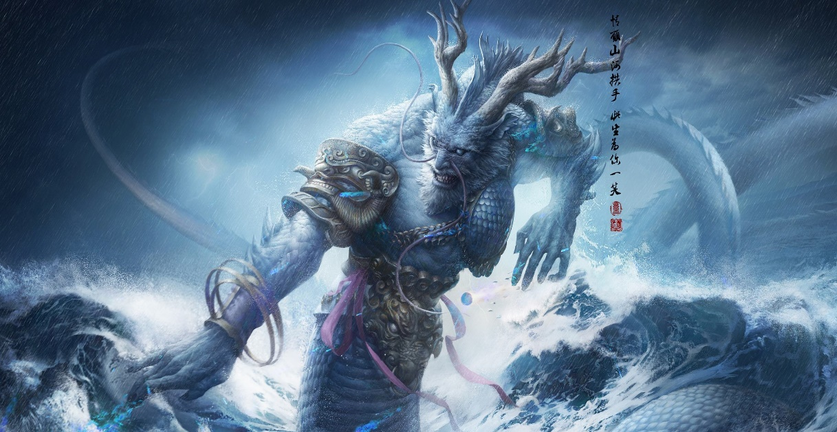

祝融

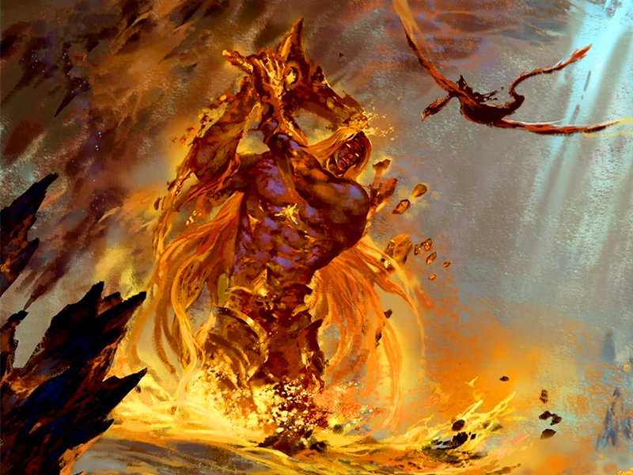

[盘古开天辟地](https://baike.baidu.com/item/%E7%9B%98%E5%8F%A4%E5%BC%80%E5%A4%A9%E8%BE%9F%E5%9C%B0/1322995)[女娲](https://baike.baidu.com/item/%E5%A5%B3%E5%A8%B2)造人之后，水神共工一向与[火神祝融](https://baike.baidu.com/item/%E7%81%AB%E7%A5%9E%E7%A5%9D%E8%9E%8D)不合，他向火神发动进攻。共工手下有两个恶名昭彰的神：一个是长着九个脑袋的相柳，

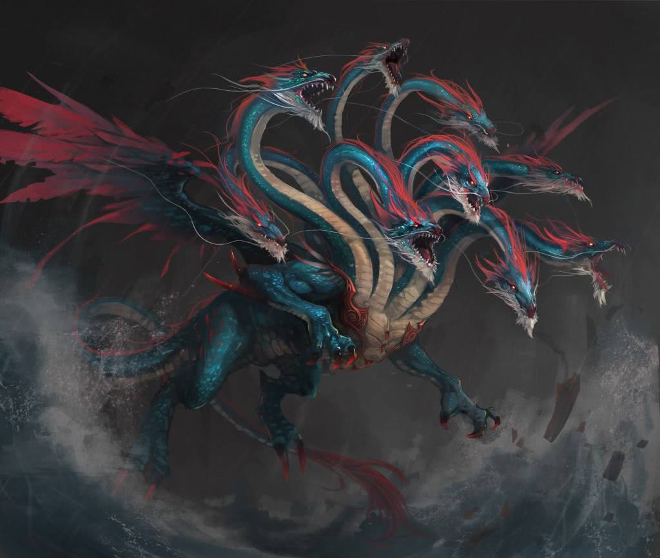

它也是人面蛇身，全身青色，性情残酷贪婪，专以杀戮为乐；另一个是长的凶神恶煞一般的浮游，据说它能看透人的心思，从而对人施以蛊惑。

水神共工一向与火神祝融不合，他率领虾兵蟹将，向火神发动进攻。担当先锋的大将相柳、浮游，猛扑火神祝融氏居住的光明宫，把光明宫四周长年不熄的神火弄灭了。大地顿时一片漆黑。火神祝融驾着遍身冒着烈焰的火龙出来迎战。所到之处，云雾廓清，雨水齐收；黑暗悄悄退去，大地重现光明。水神共工恼羞成怒，命令相柳和浮游将三江五海的水汲上来，往祝融他们那里倾去。刹时间长空中浊浪飞泻，黑涛翻腾，白云被淹没，神火又被浇熄了。可是大水一退，神火又烧了起来，加上祝融请来风神帮忙，风助火威，火乘风势，炽炽烈烈地直扑共工。

共工他们想留住大水来御火，可是水泻千里，哪里留得住。火焰又长舌般地卷来，共工他们被烧得焦头烂额，东倒西歪。共工率领水军且战且退，逃回大海。他满以为祝融遇到大水，肯定会知难而退。因此立在水宫，得意起来。不料祝融这次下了必胜的决心，他全速追击。火龙所到之处，海水不由滚滚向两旁翻转，让开了一条大路。

祝融直逼水宫，水神共工他们只好硬着头皮出来迎战。代表光明的火神祝融获得了全胜。浮游活活气死，相柳逃之夭夭，共工心力交瘁，无法再战，狼狈地向天边逃去。共工一直逃到不周山，回头一看，追兵已近。共工又羞又愤，就一头向山腰撞去，“哗啦啦”一声巨响，不周山竟给共工撞折了。

## 氏族首领传说共工

《淮南子·天文训》：“昔者共工与颛顼争为帝，怒而触不周之山，天柱折，地维绝。天倾西北，故日月星辰移焉；地不满东南，故水潦尘埃归焉。”

意思是：从前，共工与颛顼争夺为帝，失败了，于是共工发怒（用头）去撞不周山，支撑天的柱子折了，系挂地的绳子断了。天向西北方向倾斜，所以太阳、月亮、星星都朝西北方移动；地的东南角陷塌了，所以江湖流水都朝东南方向流去。

# 不周山位置引发的思考

（山海经猜想图）

# 

## 昆仑山说

不周山是中国古代神话传说中的山名，最早见于《[山海经](https://baike.baidu.com/item/%E5%B1%B1%E6%B5%B7%E7%BB%8F)·大荒西经》：“西北海之外，大荒之隅，有山而不合，名曰不周。

”据[王逸](https://baike.baidu.com/item/%E7%8E%8B%E9%80%B8/29715)注《[离骚](https://baike.baidu.com/item/%E7%A6%BB%E9%AA%9A/1045)》，高周注《淮南子·道原训》均考不周山在昆仑山西北。相传不周山是人界唯一能够到达天界的路径，但不周山终年寒冷，长年飘雪，非凡夫俗子所能徒步到达。

**南流沙滨，赤水后，黑水前，有大山名昆丘。**——《山海经》

昆仑山的神秘性：

1983年，有一位牧民的尸体在昆仑山的死亡谷发现，当思这位牧民的去世的表情让不少人都十分惊恐。

因为据说这位牧民的去世的表情是长大嘴巴，一双眼睛好像是看到什么惊恐的东西一样，不仅如此，他手里还紧握这猎枪，看上起十分的凄惨，而更让人感到害怕的是，虽然这位牧民去世了，但是牧民的马都安然无恙地回来了。

同年夏天，一组野外考察队来到昆仑山麓，并进入到死亡谷地界周围。正值暑夏，昆仑山应当是万里晴空的，可考察队来到后却发现进山之前晴朗的天空开始乌云密布，未久便有连片的雪花下了下来。在这样恶劣的天气情况下，考察队只得返回驻地，准备第二天继续来此考察。等到他们返回此地时，他们惊异地发现死亡谷附近绿油油的植物全部被烧为灰烬，就连土壤都变成了黑色。

于是国家派出相关专家前往死亡谷进行深一步的考察，经专家们调查发现，死亡谷附近有异常强烈的磁场，一旦遇到雷雨天气，任何生物都会遭受灭顶之灾。自此以后，国家为保证当地居民的安全，将军队派往死亡谷附近驻守。就这样，昆仑山中的死亡谷成为一处禁地，任何人都不得随意踏足。

## 乞力马扎罗山说

不周山具体在哪里有多种说法，现在人们多以为在帕米尔高原。  
认真比对一下《淮南子》和《山海经》记载，就会发觉，二者的记载并不吻合，其理由如下：

**《山海经.大荒西经》**：西北海之外，大荒之隅，有山而不合，名曰不周，有两黄兽守之。有水曰寒署之水。水西有湿山，水东有幕山。

**《淮南子· 天文训》**：“昔者共工与颛顼争为帝，怒而触不周之山。天柱折，地维绝。天倾西北，故日月星辰移焉，地不满东南，故水潦尘埃归焉。”  
    因为“天柱折”而导致天倾西北，这个天柱是在西北还是在东南？当我们观看夜空时，会发现西北高而东南低，故而“天倾西北”不会是西北的天柱断了，因为如果西北的天柱断了，那么西北的天空应当低，而实际情况是相反的，所以说，天倾西北是东南的天柱断了，引起了西北天空的上升。  
    如果确认这个折断的天柱在东南而不是西北，由此引起另外一个问题，就是我国东南地区在商周时期并不属于王朝的版图，商朝在灭亡时还在对东南用兵，可见东南一直未纳入商王朝的版图。周人发祥于西北，与东南更是万里之遥。因而不会在东南方向发现天柱，事实上，我国东南并无突兀的大山，而是丘陵地带，不大可能有天柱存在。

问题到此似乎是不可解了。如果做一个假设，共工怒触不周山的神话并非产生于中国本土，而是随着祖先迁徙而被带到中国的，也许就可以解释得通了。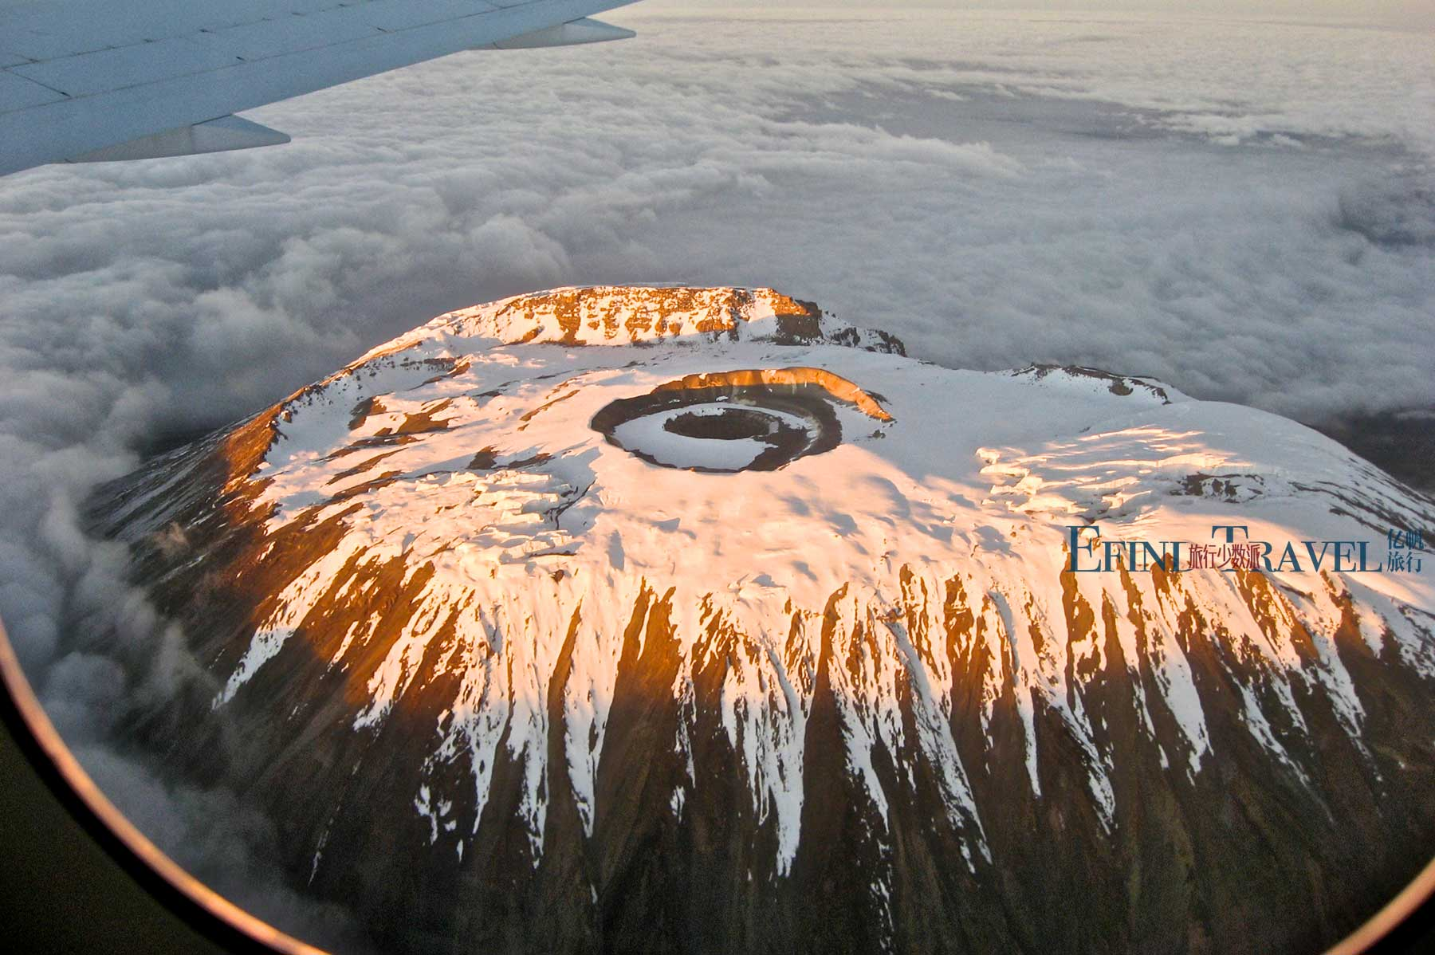  
    大家看一下非洲地图，会发现在埃及的东南方向有一座大山，他是非洲最高峰乞力马扎罗山。

乞力马扎罗的顶峰是一个残缺的火山口，直径约4公里，这个火山口剩下一半，完全符合不周山的名字，周就是周遭，圆环，不周就是没有圆起来，这残缺的山顶就像一个折断天柱的底部，除此之外，恐怕不会有第二座山，如此吻合。

2、不周山的气候

《山海经》记载：爰有嘉果，其实如桃，其叶如枣，黄华而赤柎，食之不劳。从记载可以看出不周山气候适宜，适合水果庄稼生长，否则，怎么会有嘉果、美粟？

既然称为天柱，可以大致推定，不周山一方面高度很高，另一方面应该是孤立的山峰，否则怎么会称为天柱。乞力马扎罗是非洲第一高峰，海拔5895米，并且是孤立的山峰，也只有这样的高峻山峰，才配得上是天柱。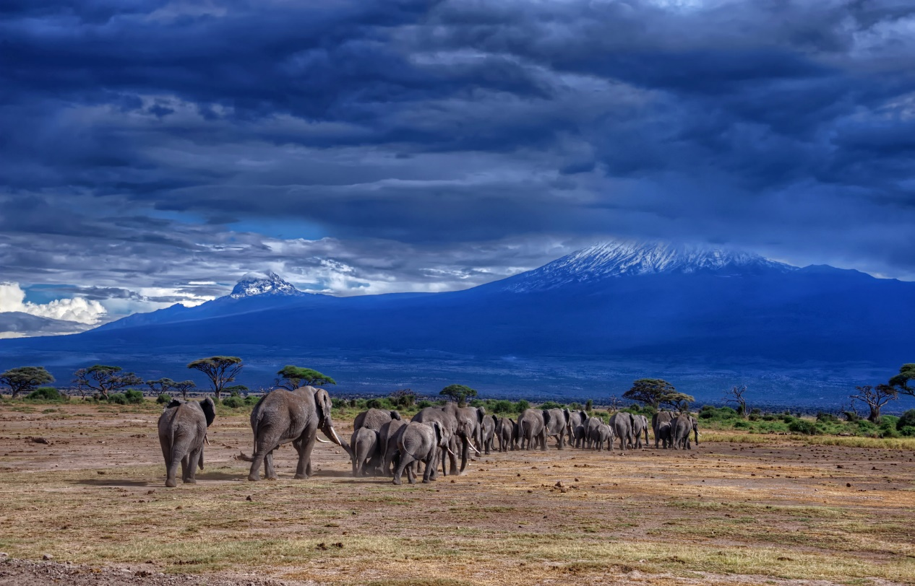

## 天文说

其实，如果从天文角度来看，或许就能找到答案， 古人的天文观，主要源自星相变化。然而，在古人看来，除了北极星之外，龙星（心宿）也会周天运行。

　　心宿二位于天蝎座中心，是全天最孤独的[一等星](https://baike.baidu.com/item/%E4%B8%80%E7%AD%89%E6%98%9F/1858613)，但在其附近有许多明亮的二等星，也是天蝎座星区中最亮的星星。中国古代又称大火，属[东方苍龙](https://baike.baidu.com/item/%E4%B8%9C%E6%96%B9%E8%8B%8D%E9%BE%99/12772504)七宿的[心宿](https://baike.baidu.com/item/%E5%BF%83%E5%AE%BF/7143)，即龙星，用来确定季节。

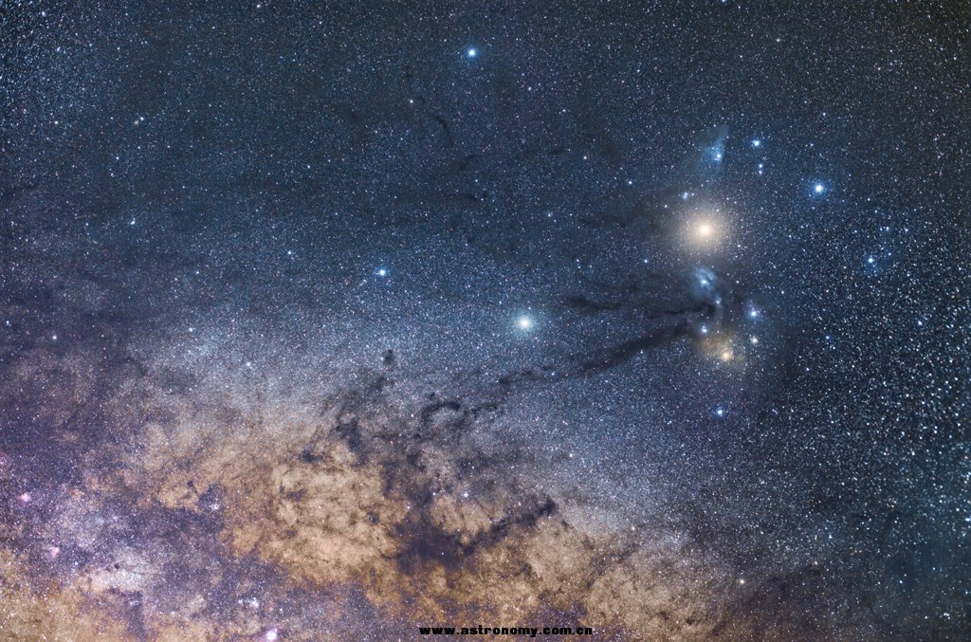

（荧惑守心）

考古学说中国在4000多年前[颛顼](https://baike.baidu.com/item/%E9%A2%9B%E9%A1%BC)时，就设立了火正的官职专门负责观测心宿二。

因为古人认为北极星不动，自然就会缺了一环，变成了“不周”所以星辰运行就呈现出一个没有闭合的圆周。



古时，人们观察到苍龙七宿在春天自东方夜空升起，秋天自西方落下，出没周期与一年农时周期相一致。春天农耕开始之际，苍龙七宿在东方夜空中开始慢慢上升，最先露出的是明亮的龙首—角宿；夏天作物生长，苍龙七宿高悬于南方夜空；而到了秋天，庄稼丰收，苍龙七宿也开始在西方下落；冬天万物伏藏，苍龙七宿则隐藏于北方地平线下。

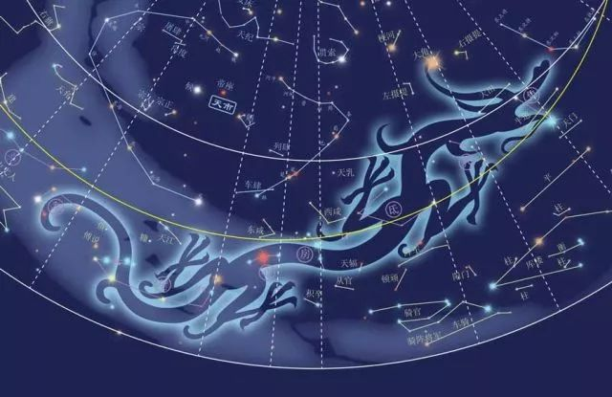

这一运动轨迹就变成了：星辰从东到西周天运行，但到了西北方向，就纷纷坠落，就好像到了终点，不再运行，此后整个冬天都见不到。

所以，不周山可能还有天文上的象征意义。那么，共工怒触不周山，可能是秋冬之交的天文现象。

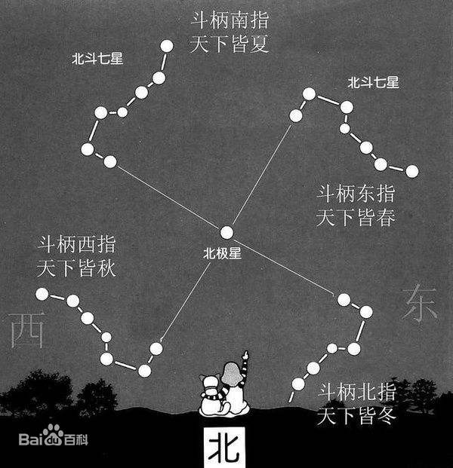

　　当时，龙星来到西北方向，慢慢隐入西北群山之后时，龙星的角最先触碰了群山（古人说的是怒触，而不是怒撞），呈现出“怒触不周山”的景象，然后就此彻底隐藏于西北群山之后，整个冬天都不再出现。

　　《淮南子·原道训》：昔共工之力，触不周之山，使地东南倾。与高辛争为帝，遂潜于渊。

　　一句“遂潜于渊”，说的可能就是“隐藏于西北群山（群星）之后”。因此如果不周山是天文上的一座山，就更容易解释了，即“龙星”来到西北，肯定会碰到这座天文意义上的不周山

　　然而，这里是“龙星角触西北群山”，主角并非共工，为何有“共工怒触不周山”？

　　我们可以大胆猜测，当时秋冬之交，“龙星角触西北群山”，共工与其他部落战争失败，也恰逢一次天文灾难，于是胜利者就将这一灾难放在共工头上，妖魔化共工。

这种事情其实在上古文献记载中非常普遍，即所谓天降异象。

据科学考证最有可能是距今4000-5000年间。

推测当时的情景是，一颗小型彗星进入地球轨道，在山西北部的上空冲入大气层并在高空爆炸。

最早记载女娲补天的《淮南子·览冥训》对女娲补天的神话大致是这样论述的：在远古时候，“四极废，九州裂，天不兼复，地不周载；火炼炎而不灭，水浩洋而不息。”

也就是说，天塌地裂，大火延烧，洪水泛滥，飞禽作孽，走兽横行。在百姓哀号、冤魂遍野之际，一位叫女娲的女神挺身而出，她“炼五色石以补苍天，断鳌足以立四极，杀黑龙以济冀州，积芦灰以止淫水”。从而克服了这一重大的自然灾害。

文中的精彩描述可能是一次规模宏大的陨石雨撞击全过程，“[四极](https://baike.baidu.com/item/%E5%9B%9B%E6%9E%81)废，九州裂，天不兼复，地不周载”是小型天体爆炸后形成的大规模陨石雨：“火滥炎而不灭”是巨大撞击、爆炸和其后在地面上引起的火灾；如果小型天体是一颗彗星，其成分主要是[陨冰](https://baike.baidu.com/item/%E9%99%A8%E5%86%B0)，而陨冰融化后形成大量的地表水，才会有“水浩洋而不息”的结果。“杀黑龙以济冀州，积芦灰以止淫水。苍天补，四极正，淫水固，冀州平，蛟虫死，颛民生。”

神话依据上古时代的传说编撰于秦汉年代，[冀州](https://baike.baidu.com/item/%E5%86%80%E5%B7%9E/12980124)当然就应当是古代河北省一带，也就是说这一段描述了灾害平息之后河北平原的景象。女娲补天遗迹的地理分布位置，恰恰位于提出的撞击区的南部和西部附近。

# 解析和感想

## 东西方神话区别思考

原始社会下生产力低下，应对灾难的能力弱小，视野也狭隘，使先民把对把不能理解的灾难，无论是自然的，还是人为的，作为神灵的力量。

但先民们对神灵的敬畏中西方有很大的区别，同样是对力量的渴望，但却呈现出了不同的文化特性。

表面上中国神话多是对自然灾难的征服，西方神话多是神灵参与战争，不同之处在于西方强调对神灵力量的崇拜，而且通常是个人的力量（英雄），中国特别强调神灵道德精神的崇拜，而且常是对集体的道德精神，比如大公无私，救济苍生，不留功名。

西方神话强调理性，他们的神话都很严谨体系，中国神话完全是情感的抒发，纷繁复杂，随着时代也有不同版本的神话。这不禁让人想到西方思维趋向框架理性，中国的思想趋向灵活感性，两者的哲学思维就是一个很好的例子。

